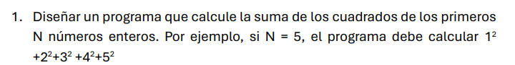
//ejercicio 1

let n = 5;
//let n = 2;

function calcularSuma(n: number): number {
let suma = 0;

for (let i = 1; i <= n; i++) {
suma += i * i;
}
return suma;
}

const sumaTotal = calcularSuma(n);
console.log("Ejercicio 1 - La suma total es: " + sumaTotal);

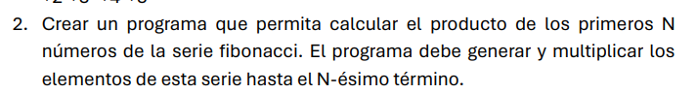
//ejercicio 2
//fibonacci: suma de los dos anteriores
//producto de los numeros de la serie fibonacci
//pero no se puede contar el 0

let num = 5; //0*,1,1,2,3,5
//let num = 2; //0*,1,1
//let num = 3; //0*,1,1,2
//let num = 4; //0*,1,1,2,3

function fibonacci(num: number) {
let t1 = 0;
let t2 = 1;
let producto = 1;

for (let i = 0; i < num; i++) {
let temp = t1;
//let temp2 = temp;
t1= t2;
t2 = temp + t2;
producto *= t1;
}
return producto;
}
const resultado=fibonacci(num);
console.log("Ejercicio 2 - El resultado es: " + resultado);
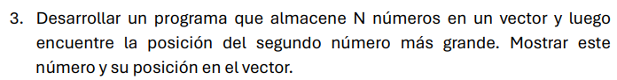//ejercicio 3

let numeros: number[] = [6, 2, 8, 10];

//let numeros: number[] = [1, 2, 3, 4, 5, 6, 7, 8, 9, 10];
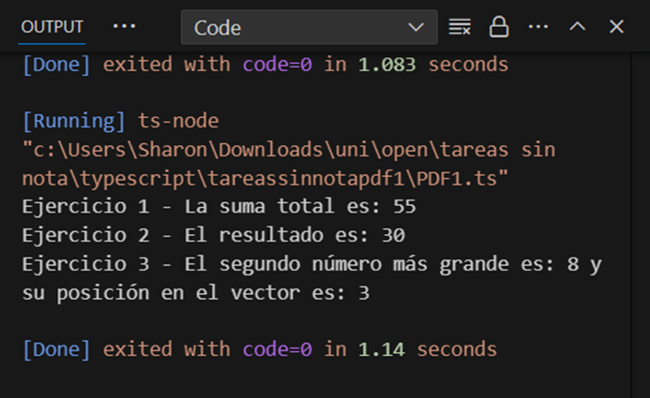
function encontrarSegundoMayor(numeros: number[]): [number, number] {
let mayor = numeros[0];
let segundoMayor = numeros[1];
let posicion = 0;

for (let i = 0; i < numeros.length; i++) {
if (numeros[i] > mayor) {
segundoMayor = mayor;
mayor = numeros[i];
posicion = i;
} else if (numeros[i] > segundoMayor && numeros[i] !== mayor) {
segundoMayor = numeros[i];
posicion = i;
}
}

return [segundoMayor, posicion];
}

const [segundoMayor, posicion] = encontrarSegundoMayor(numeros);
console.log("Ejercicio 3 - El segundo número más grande es: " + segundoMayor,
"y su posición en el vector es: " + posicion);

